html 结构层 .html/.htm one.html

css 表现层 .css

Javascript 行为层 .js

img/images .jpg（.jpeg） .png .gif

快捷键

ctrl+s 保存

shift+1 ===>!

ctrl+z 撤销

全选+tab 缩进

自动出代码

1.英文模式下

2. shift+1

3. tab

注意：字母，数字，下划线，不能以数字开头，不能是中文。

html打开

1.编写工具 sublime

2.调试工具 浏览器

css打开和js打开

1.编译工具 sublime

五大浏览器

谷歌 Chrome

火狐 Firefox

IE 6,7，8,9,10

Opera

Safair

建站点(文件夹）

css 层叠样式表

html 静态页面

images/img 图片

js

网站的组成（代码）

html 结构层

css 表现层

Javascript 行为层

组成一个网页有哪些

header 头部 (logo 登陆 注册信息)

nav 导航 (一对一的关系)

banner 图片 (tab焦点图)

content 内容

footer 底部 (版权信息 地址 邮箱)

网页中可以兼容图片格式：

1、jpg 色彩丰富，文件量小

2、gif 支持动画，支持透明，最多只支持256种颜色

3、png 无损压缩，文件量大（png8/32支持透明，png24支持半透明，IE6浏览器不支持）

w3c

文档类型声明<!DOCTYPE html> html5

整个文档的包含元素<html></html> 根文件

头文件<head></head> 不显示

<title></title>用于为文档定义标题（头文件）

<meta> 语言声明，语言编码（utf-8、gb2312...） 元信息

<link> 外部链接CSS文件

<style></style> 内部编辑CSS文件

文档主体部分<body></body> 显示

html（超文本标记语言）

<meta charset="UTF-8"> 空格 属性名="属性值" html属性

css(层叠样式表)

h1（选择器）{

color:red; 属性名:属性值; css属性 样式声明

font-size:19px;

}

<link> 外部链接CSS文件

<style></style> 内部编辑CSS文件

内嵌css

<h4 style="color:green;background-color:yellow;">4444</h4>

外部导入

@import url("../css/two.css");必须在头上，外部链接CSS文件(<link>)或者内部编辑CSS文件(<style>)

<!--html注释-->

/*css注释*/

多个

<link rel="stylesheet" href="../css/one.css">

<style>

h1{

color:blue;

}

</style>

<script></script>

<meta>

嵌套错误：

1.行元素不能套块元素

2.嵌套顺序

3.不能少/

4.要有结尾

<i><h1>我是哈哈2好</i></h1>

<i><h1>我是哈哈2好<i><h1>

<i><h1>我是哈哈2好

块级元素

块状元素：默认独占一行，默认宽度是浏览器的宽，支持所有css属性，块元素一般都独占一行,可以容纳行内元素和其他块元素

<html></html> 根元素

head 头部

body 主题内容

<h1></h1>......<h6></h6> 标题

<p></p> 段落

<p align="right">右边</p>

<p align="center">中间</p>

<p align="left">左边</p>

<div></div> 块分区

<hr>水平线

<form></form>表单

取消列表的小圆点和序号

li{

list-style:none;

}

有序列表

<ol>

<li></li>

</ol>

type=“A”

默认 1

大罗马 I

小罗马 i

大写字母 A

小写字母 a

start="100" 设置开始值

无序列表

<ul>

<li></li>

</ul>

type="circle"

默认 实心圆

实心正方形 square

空心圆 circle

实心圆 disc

自定义列表（图文列表）

<dl>

<dt>定义项</dt>

<dd>描述项</dd>

</dl>

**table**

1.1简单表格：

table 表格

tr 行

td 单元格

caption 表格标题

1.2复杂表格：

1. 表格可以划分为3个部分：表头、标主体和表尾

thead 表格头

tbody 表格体

tfoot 表格尾

特色：自动修复表格的位置

th 加粗的单元格，一般配合thead

2.表格嵌套

<table border="1">

<caption>我的表格</caption>

<tr>

<td><h1>1111</h1></td>

</tr>

<tr>

<td>

<table border="1">

<tr>

<td>aaaa</td>

<td>bbbb</td>

</tr>

</table>

</td>

</tr>

</table>

3. 不规则表格

跨列：colspan

--水平方向延伸单元格，值为一正整数，代表此单元格水平延伸的单元格数

跨行：rowspan

--垂直方向延伸单元格，值为一正整数，代表此单元格垂直延伸的单元格数

行内元素

行内元素：行内元素在一行显示，不支持width与height，默认内容撑开的宽高，只能容纳文本或者其他行内元素

<span></span> 行内分区

<i></i> 倾斜

<b></b> 加粗

<strong></strong> 加强调，加粗

<em></em> 强调显示，倾斜

<u></u> 下划线

<s></s> 删除线

<sup></sup> 上标

<sub></sub> 下标

<br> 强制换行

<a> 链接

路径（url） 相对路径(可以变） 绝对路径(不能改变 <http://www.baidu.com)>

<a href="http://www.baidu.com">baidu</a>

<a href="aa.html" target="_self">替换当前页面</a>

<a href="bb.html" target="_blank">打开新窗口</a>

<a href="#">返回顶部的空连接</a>

<a href="javascript:void(0)">真正的空连接</a>

（行内块：既有高宽，有可以在同一行内排列，如果强制归属：行内元素）

<img>

<input>

特殊字符：

&copy;版权

&reg;注册商标

&lt;小于号

&gt;大于号

&nbsp; 空格

有些属性是绝大多数元素都支持的属性，称之为标准属性（或通用属性）

--id #

--class .

--style 行内/内联css样式

--title 鼠标放上去的提示信息

<h1 style="color:red;height:100px;width:100px;border:1px solid red;">1111</h1>

单标签（空元素）

meta br hr input img link

**CSS**

1. CSS样式表特征

继承性

大多数CSS的样式规则可以被继承

层叠性

可以定义多个样式

不冲突时，多个样式表中的样式可层叠为一个

优先级

样式定义冲突时，按照不同样式规则的优先级来应用样式

1. 代码冲突，后面优先

h1{

color:blue;

color:red;

}

样式为红色

1. 连接的方式冲突，就近原则（内嵌===内部或外部）
2. 冲突（选择器优先级,请看后面详解）

2.选择器（9）

元素选择器 （标签选择器） h1 u

类选择器（class） .aa 可以有多个，可以重复

交叉选择器 h1.a{}

Id选择器 #aa 有且只有一个，不能重复 （一般与js一块使用）

通用选择器 * 统一进行样式设置，查找繁琐

群组选择器 ，

body,h1,p,div{

margin:0;

padding:0;

font-size:14px;

}

后代选择器 用“空格”，只要是后代就可以

子代选择器 用“>”,必须是父子关系

伪类选择器 ：（lvha规则）

：link，适用于尚未访问的链接 a 蓝色

：visited，适用于访问过的链接 a 紫色

：hover，适用于鼠标悬停在HTML元素时 任何

：active，适用于HTML元素被激活时 a 红色

：focus，适用于HTML元素获取焦点时 input

冲突（选择器优先级）：

元素选择器：1

类和伪类选择器：10

Id选择器：100

内嵌：1000

!important >1000

i{/* 1 =====> >1000*/

color:orange !important;

}

#aa i{/* 100+1=101 */

color:red;

}

选择器的权值加在一起，大的优先；如果权值相同，后定义的优先

1. **尺寸与边框**
2. 单位

px：像素（计算机屏幕上的一个点）

%：百分比

em：1em等于当前的字体尺寸，2em等于当前字体尺寸的两倍

1. 颜色单位

英文单词 red,blue

十六进制数 #FF（red）FF(green)FF(blue)

(#ffffff 白色）

简写：#fff/#FFF

#000000(黑色）

简写：#000/#000

#ff0000(#f00红色）

#00ff00(#0f0绿色）

#0000ff(#00f蓝色）

#ffff00(#ff0黄色）

RGB值 rgb(0-255,0-255,0-255)

color:red;

color:#f00;

color:rgb(255,0,0);

1. 高度和宽度

宽度 width 最大宽度 max-width 最小宽度 min-width

固定：width:800px;(固定宽度为800px)

范围：max-width:1000px; min-width:600px;(宽度>=600,<=1000)

高度 height最大高度 max-height 最小高度min-height

1. 边框

border:宽度(width) 风格(style) 颜色(color);

单边：

左border-left:粗细(width) 风格(style) 颜色(color);

右border-right:粗细(width) 风格(style) 颜色(color);

上border-top:粗细(width) 风格(style) 颜色(color);

下border-bottom:粗细(width) 风格(style) 颜色(color);

border-width

border-left/right/top/bottom-width

border-style

border-left/right/top/bottom-style

border-color

border-left/right/top/bottom-color

border-style

solid 实线

dashed 虚线

dotted 点线

none 无

double 双实线

无边框

border:0;

border:none;

小三角的制作（行元素不能制作，但是可以转化）

div{

height:0px;

width:0px;

border:10px solid transparent;

border-left:20px solid blue;

}

1. display:inline；转化成为行元素
2. display:block；转化成为块元素
3. display:inline-block; 转化成为行内块元素

span{

height:0px;

width:0px;

border:10px solid transparent;

border-left:20px solid blue;

display: inline-block;

}

1. 溢出

溢出作用(height)：

overflow/overflow-x/overflow-y:hidden; 溢出隐藏

overflow:visible; 溢出不隐藏(默认）

overflow:scroll; 必须出滚动条，xy轴

overflow:auto; 自动出滚动条

自动增高作用(清除浮动)：

overflow:hidden;

1. 边框倒角

border-radius

1个值： 1234

2个值： 13 24

3个值： 1 24 3

4个值 1 2 3 4

单独定义

border-top-left-radius:边框左上角

border-top-right-radius:边框右上角

border-bottom-left-radius:边框左下角

border-bottom-right-radius:边框右下角

1. 轮廓

outline:0; 取消input的高亮蓝边

1. 边框阴影（6）

box-shadow:向方框添加一个或多个阴影

取值为多个属性值的列表

box-shadow：h-shadow v-shadow blur spread color inset(内部阴影)；

其中

h-shadow：必须，为水平阴影的位置

v-shadow：必须，为垂直阴影的位置

blur：可选，为模糊程度

spread：可选，为阴影的尺寸

color：可选，为阴影的颜色

inset：可选，将外部阴影（outset）改为内部阴影

彩色四边阴影：

box-shadow: 0px -5px 6px 1px red, 上

-5px 0px 6px 1px yellow, 左

5px 0px 6px 1px blue, 右

0px 5px 6px 1px orange; 下

1. 盒模型

外盒（填空）：

内容（content（height/width））+ 内边距（padding）+边框(border)+外边距（margin）

内盒（计算）：注意 两边的内边距和两边的边框

内容（content（height/width））+ 内边距（padding）+边框(border)

1. 外边距(上一个元素必须有边框）

margin

1个值： 1234

2个值： 13 24

3个值： 1 24 3

4个值 1 2 3 4

单边设置

margin-top/right/bottom/left:value;

外边距的属性值可能为px(像素)，百分比（%）或自动（auto），也可以为负值

margin：0 auto; 盒子自动居中

text-align:center; 文字或图片在盒子里面居中

外边距合并规则：正正取大正 正负取和 负负取小负，取绝对值大的

1. 内边距

Padding

1个值： 1234

2个值： 13 24

3个值： 1 24 3

4个值 1 2 3 4

单边设置

padding-top/right/bottom/left:value;

内边距属性值可以为像素、百分比、但不能为负数，auto

1. 背景
2. 背景颜色 background-color
3. 背景图片 background-image: url(img/section_you02.png);
4. 背景重复 background-repeat

repeat：在垂直方向和水平方向重复，为默认值

repeat-x：尽在水平方向重复

repeat-y：尽在垂直方向重复

no-repeat:仅显示一次

4.背景图片尺寸 background-size

value1 value2 ：宽度，高度

value1% value2% :百分比

cover：把背景图像扩展至足够大，以使背景图像完全覆盖背景区域，图片的某些部分也许无法显示

contain：把背景图像扩展至最大尺寸，以使其宽度和高度完全适应内容区域，留有空白

5.背景定位background-position

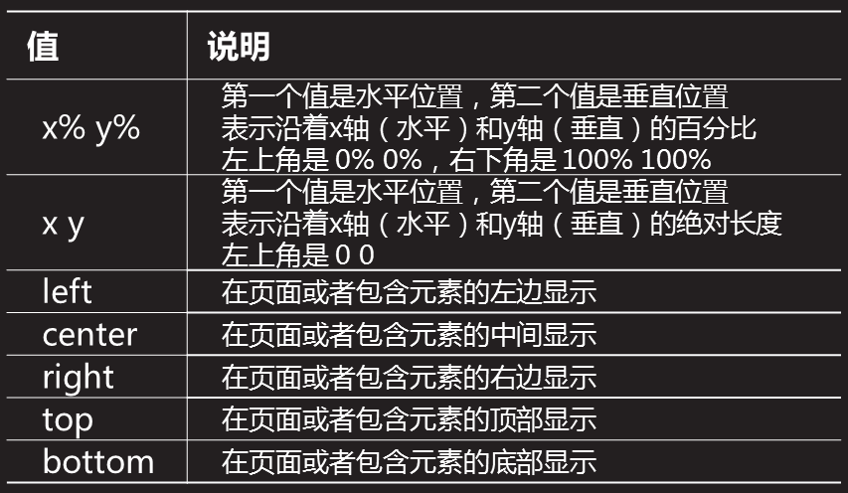

background-position: center;

background-position: center center;

background-position:50% 50%;

background-position:50%;

6.背景图片尺寸 background（雪碧图，精灵图，背景图片整合，css sprite）

background：color url(图像URL)repeat attachment position；(5)

span{

width:17px;

height:16px;

display: inline-block;

background:url(img/iconlist_2.png) no-repeat 0px -219px;

}

div:hover span{

background:url(img/iconlist_2.png) no-repeat 0px -200px;

}

1. 文本格式

指定字体

font-family:value1,value2;

字体大小

font-size:value；

字体加粗

font-weight：normal（正常）/bold（加粗）/value;

normal 400 | bold 700 | bolder 400-700 | lighter <400

字体样式

font-style：normal（正常）/italic（斜体）；

文本颜色 color：value;

文本排列 text-align：left/right/center/justify（两端对齐，多行文本）;

文字修饰 text-decoration:none(无)

/underline（下划线）/line-through（删除线）/overline（上划线）;

行高 line-height:value;（行高=高度，一行文字垂直居中）

首行文本缩进 text-indent:value;（2em==两个汉字）

文本阴影（4个值） text-shadow：h-shadow v-shadow blur color；

综合用法（6个值）：

font：font-style font-variant font-weight font-size/line-height font-family；

处理空白white-space：normal（换行）/nowrap（不换行）;

文本溢出text-overflow：clip（裁剪）/ellipsis（...）;

单行文本省略：(有宽度的元素 display:inline-block/block)

white-space:nowrap;

overflow:hidden;

text-overflow:ellipsis;

文本换行

长单词换行(了解）

word-wrap：normal（长单词不换行）/break-word(长单词换行）;

文本换行（了解）

word-break：normal/break-all（允许在单词内换行,省空间）/keep-all（CJK半角空格或者连字符处换行）;

1. 表格样式
2. 垂直对齐方式

vertical-align：top/middle/bottom;

1. 边框合并（td为主）

border-collapse：separate（不合并）/collapse(合并);

1. 边框边距border-spacing（不能使用margin）

一个值

两个值：水平、垂直

1. 标题位置caption-side：top/bottom;
2. 显示规则 table-layout:auto(自动）/fixed(固定）
3. 定位

定位：定义元素框相对于其正常位置应该出现的位置，或者相对于父元素、另一个元素相对浏览器窗口本身的位置

普通流定位

浮动定位

相对定位

绝对定位

固定定位

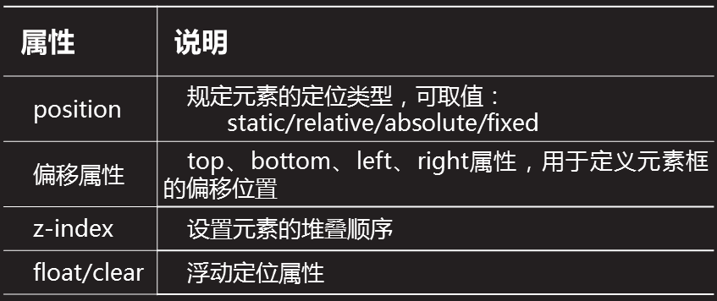

使用position属性和偏移属性实现普通流定位（static），相对定位(relative)，绝对定位(absolute)和固定定位(fixed)

使用float属性实现浮动定位

14.1普通流定位

页面中的块级元素框从上到下一个接一个地排列

每一个块级元素都会出现在一个新行中（如：div、p等）

元素框之间的垂直距离是由框的垂直外边距计算出来的

内联元素将在一行中从左到右排列水平布置

不需要从新行开始

可以使用水平内边距、边框和外边距调整它们之间的距离

14.2浮动定位

浮动定位是指

将元素排除在普通流之外，即元素将脱离标准文档流

元素将不在页面占用空间，文字占空间(冲突）

将浮动元素放置在包含框的左边或者右边

浮动元素依旧位于包含框之间

浮动的框可以向左或向右移动，直到它的外边缘碰到包含框或另一个浮动框的边框为止

经常使用它来实现特殊的定位效果

float:none（无浮动）/left/right;（都转化成行内块元素）

浮动的问题：高度塌陷

1. 给父元素加高度 height
2. 给父元素自动增高度 overflow:hidden;
3. clear：none(不请浮动)/left/right/both;

用于受浮动影响的元素

4.div（父元素）:after{

content:'';

display:block;

clear:both;

height:0;

width:0;

visibility: hidden;

overflow: hidden;

zoom:1;

}

14.3相对定位

元素仍保持其未定位前的形状

元素原本所占的空间仍保留

元素框会相对于它原来的位置偏移某个距离

设置元素为绝对定位

首先需要设置position属性的值为relative

然后使用left属性和right属性设置元素的水平位置

也可以使用top属性或者bottom属性设置元素的垂直位置

14.4 绝对定位

将元素的内容从普通流中完全脱离，不占据空间

并使用偏移量属性来固定该元素的位置

1.相对于最近的已定位祖先元素(父相子绝）

2.如果元素没有已定位的祖先元素，那么它的位置相对于最初的包含块，如body元素

设置元素为绝对定位

首先需要设置position属性的值为absolute

然后使用left属性和right属性设置元素的水平位置

也可以使用top属性或者bottom属性设置元素的垂直位置

一个元素在另一个元素的正中间：

Div(祖先元素）{position:relative;}

P（子元素）{

position:absolute;

top:50%;

left:50%;

margin-left:-50px;

margin-top:-50px;

position:absolute;

margin:auto;

top:0;

left:0;

bottom:0;

right:0;

}

14.5 固定定位

将元素的内容固定在页面的某个位置

元素从普通流中完全移除，不占用页面空间

当用户向下滚动页面时元素框并不随着移动

设置固定定位

首先需要设置position属性的值为fixed

通过left、top、right以及bottom这些偏移属性来定义元素的位置

14.6 z-index(必须配合position使用，如果没有position,z-index默认为0）

一旦修改了元素的定位方式，则元素可能会发生堆叠

可以使用z-index属性来控制元素框出现的重叠顺序

z-index属性(默认0或auto)

值为数值：数值越大表示堆叠顺序更高，即离用户更近

拥有更高堆叠顺序的元素总是会处于堆叠顺序较低的元素的前面，即元素的显示会接近页面表面

可以设置为负值：表示离用户更远

1. display

取值

display：none/block/inline/inline-block;

none（隐藏元素）

让生成的元素根本没有框

该框及其所有内容就不在显示，不占用文档中的空间

block(显示元素)

让行内元素（比如<a>元素）表现得像块级元素一样

inline

让块元素（如<p>元素）表现的像内联元素一样

inline-block

行内块元素

16.visibility属性规定元素是否可见

可取值

visible：默认值，元素可见

hidden：元素不可见，但是依然占据空间(opacity: 0;)

collapse：用在表格元素时，可删除一行或一列，且不影响表格布局

1. opacity属性

16.1 opacity属性设置元素的不透明级别

取值opacity：value；(所有内容都透明，没有兼容）

value规定不透明度，从0.0（完全透明）到1.0（完全不透明）

background-color: blue;

opacity: 0.5;

16.2 rgba():某一个值设置透明，IE8及以下版本不支持

background-color: rgba(0,0,255,0.5);

color:rgba(0,0,0,0.5);

兼容IE8及以下版本

filter:alpha(opacity=50)

1. vertical-align属性

17.1 设置单元格框中的单元格内容的垂直对齐方式

17.2 （文字与图片的对齐方式）

对行内块元素，如<img>，可设置垂直对齐方式

img{

vertical-align: middle;

}

常用取值

baseline：默认，元素放置在父元素的基线上

top：把元素的顶端于行中最高元素的顶端对齐

bottom：把元素的顶端与行内最低元素的顶端对齐

middle：把此元素放置在父元素的中部

1. 光标 cursor属性

cursor属性定义了鼠标指针放在一个元素边界范围内时所用的光标形状

可取值

default 默认，箭头

pointer 小手

crosshair 十字

text 文本I

wait 加载

help 帮助 问号 等

1. 列表

19.1

list-style-type属性用于控制列表中列表项标志的样式

无序列表：出现在各列表项旁边的圆点

有序列表：可能是字母、数字另外某种计数体系中的一个符号

无序列表取值

none：无标记

disc：实心圆，为默认值

circle：空心圆

square：实心方块

有序列表取值

none：无标记

decimal：数字（如1,2,3,4,5），为默认值

lower-roman：小写罗马数字（如i,ii,iii,iv,v）

upper-roman:大写罗马数字（如 I，II，III，IV，V）

等

19.2 列表项图像 list-style-image

19.3列表项位置list-style-position

outside：标记位于文本的左侧，且放置在文本以外，为默认值

inside：标记放置在文本以内

19.4 列表项位置list-style

list-style：type url（图片URL）position；

一般情况下，直接将 list-style:none;

list-style-type:none(原始的）